1. Photographiez après le coucher du soleil
Il ne s’agit pas de réglage photo ici, mais de moment. La grande erreur des débutants est de photographier quand le soleil n’est pas encore couché, et de partir dès qu’il est passé derrière l’horizon ! Or c’est le meilleur moment !
En effet, avant qu’il se couche, même si vous voyez le soleil orange ou rouge, votre appareil, lui, le verra blanc (ou alors avec un gros aplat de couleur). C’est parce que malgré toute la technologie qu’il y a dedans, il a une dynamique moins grande que celle de votre œil, c’est-à-dire qu’il gère moins bien les scènes avec un fort contraste (des éléments très lumineux et d’autres plus sombres).
Donc si vous photographiez à ce moment-là, vous allez souvent voir un gros rond blanc sur l’image, autour des aplats de rouge ou d’orange bien saturés, et seulement après des couleurs correctes. Bref, c’est moche.
L’astuce est d’attendre qu’il se soit tout juste couché : vous avez encore assez de luminosité pour photographier sans trop de souci (à main levée il faudra augmenter un peu les ISO, mais de manière raisonnable), et le ciel aura toujours de très belles couleurs. Vous avez plein d’exemples de ça dans les photos de cet article.
Attention, car ça peut changer très vite : un nuage d’un beau rose peut être tout bleu-gris 30 secondes plus tard. Donc soyez prêt avant, et agissez vite. Ça fonctionne aussi si le soleil est caché derrière un nuage, mais ça, vous ne pouvez pas le contrôler !
Comme toute règle, il y a des exceptions. Dans certaines situations, l’atmosphère filtre suffisamment la lumière du soleil pour qu’il puisse être inclus dans l’image sans la gâcher. J’ai remarqué que c’était souvent le cas en Asie pour ma part (peut-être la poussière en suspension dans l’air).

2. Choisissez bien votre jour
Encore un conseil photo pour le coucher de soleil ne concernant pas les réglages. Qu’est-ce qu’il y a de plus ennuyeux qu’un coucher de soleil ? Un coucher de soleil sans nuages. Honnêtement, s’il n’y a pas de nuages, ça va être très difficile d’avoir un rendu sympa. De toute manière, si vous êtes comme moi, ces moments-là attirent moins votre œil.
À moins de vouloir un rendu très épuré et presque abstrait (ce qui peut être intéressant aussi), l’absence de nuages va vraiment vous handicaper. C’est pareil s’il y en a juste quelques-uns, ou si pour des raisons météorologiques inconnues, ils ne reflètent quasiment pas la lueur du soleil. Si jamais vous n’en avez vraiment pas, il vous faudra compléter par d’autres choses dont je parle ici, notamment un premier plan intéressant, ou alors ajouter un sujet dans le ciel (comme un oiseau qui passe par exemple). Ici, j’ai attendu qu’un oiseau passe dans le cadre, et soit suffisamment proche pour prendre de la place dans l’image. Notez que je comble aussi avec un premier plan en silhouette. L’absence de nuages a quand même l’intérêt de mettre en valeur l’eau très calme (en simplifiant la photo, ça la rend plus zen), ainsi que la fumée, qui était ce que je voulais montrer ici.
Notez que ce n’est pas une recette de cuisine à apprendre par cœur, mais plutôt des décisions qui sont cohérentes avec votre intention photographique. C’est un sujet qui va rapidement vous préoccuper dès que vous maîtriserez techniquement votre appareil.

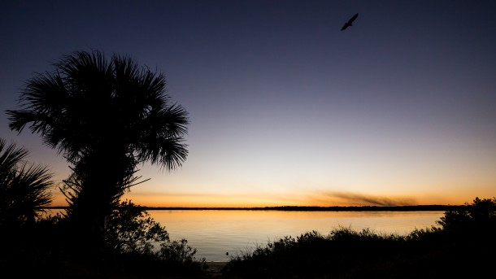

3. Choisissez bien votre lieu
Le lieu va également beaucoup jouer sur l’intérêt de votre photo de coucher de soleil. Si vous êtes juste sur la plage, sans point d’intérêt particulier, vous allez juste avoir l’océan et le ciel dans des tons orangés. Honnêtement, tout le monde a déjà vu ça 5 milliards de fois.
Pour donner de l’intérêt à votre image, essayez de trouver un lieu avec un bel avant-plan ou un bel arrière-plan, et si possible les deux. Vos critères de choix doivent être les mêmes que pour faire une belle photo de paysage en général : des sujets humains ou qui rappellent l’homme (bateaux, pontons, etc.), et des lignes de force pour ajouter de la dynamique à l’image. Par exemple, sur cette photo, pour compenser l’absence de nuage, j’ai utilisé un premier plan fort avec le ponton et le drapeau.
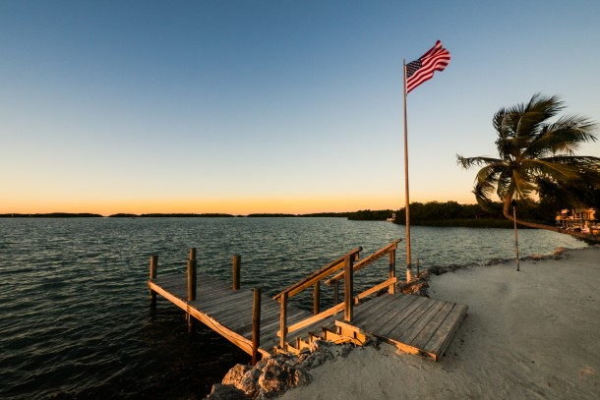
Si jamais vous n’avez pas de premier plan, vous pouvez aussi prendre le parti de mettre en valeur une certaine immensité. Par exemple, sur l’image suivante, j’ai photographié de loin et au grand-angle car il y avait cet immense nuage dont je voulais souligner la taille au-dessus de la ville (sur le moment, c’était semi-conscient hein, j’analyse un peu ça a posteriori). Vous remarquerez aussi que pour le coup, j’ai enfreint la règle de ne pas inclure le soleil dans l’image. Ici, avec la pollution qui filtrait la lumière sans doute, il ne gâche pas l’image (d’autant plus qu’il est assez petit dans le cadre).
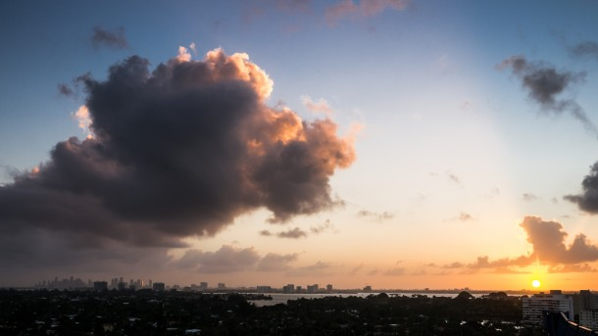

4. Cherchez un premier plan ou un sujet
S’il y a une bien une chose qui améliore énormément une photo de coucher de soleil ou de paysage, c’est la présence d’un premier plan intéressant. Ce n’est pas absolument indispensable (par exemple si on photographie une montagne au téléobjectif, ça peut être accessoire), mais si vous photographiez au grand-angle, il vous faut vraiment un premier plan.
N’importe quoi peut convenir, mais trouvez quelque chose pour ajouter un point d’intérêt, un sujet, voire raconter une histoire. Par exemple, à un moment j’étais sur la plage, juste pour profiter du coucher de soleil, sans intention particulière de le photographier (aucun premier plan, ce n’était pas très intéressant). Mais après, j’ai pensé à vous, et je me suis dit « comment ils pourraient faire dans cette situation pour immortaliser ça de manière un peu intéressante ? ». J’ai donc tenté d’ajouter des sujets, ici un couple, puis un goéland (pas de rapport :D). Très honnêtement, ça n’en fait pas une photo exceptionnelle pour autant, mais ça permet déjà d’ajouter un minimum d’intérêt à l’image.

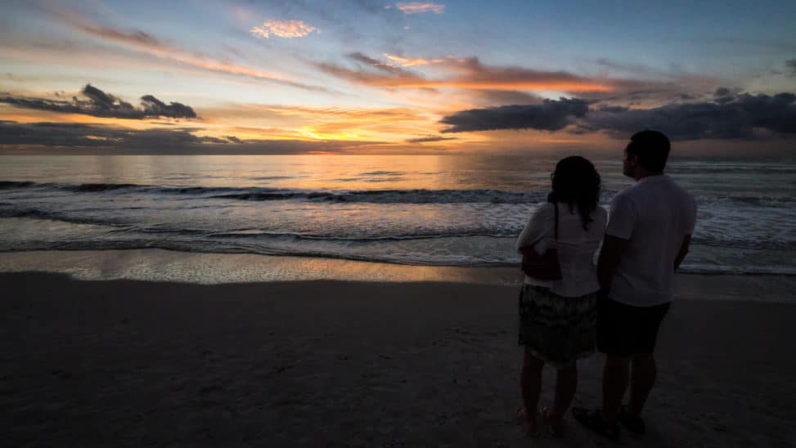

5. Utilisez la pose longue
C’est un réglage photo facile à réaliser. Une excellente manière d’améliorer vos photos de coucher de soleil est d’utiliser la pose longue. Ce n’est pas très original (mais pour les couchers de soleil, tout a été fait de toute façon !), par contre ça permet quand même de donner un aspect bien plus pro et travaillé à vos images.
Si vous avez de l’eau dans l’image, elle aura un aspect très lisse et reflètera joliment le ciel. Les nuages également peuvent être lissés, s’ils bougent rapidement. Il y a également un bel avantage technique : quelle que soit la luminosité, vous allez pouvoir utiliser la sensibilité ISO minimale (donc bruit minimum et dynamique maximum) et fermer le diaphragme autant que vous souhaitez, et donc avoir une grande profondeur de champ.
Utiliser un trépied a aussi un joli effet secondaire : vous allez mieux soigner votre composition en l’installant, et ensuite comme elle ne bougera plus, vous ne risquez pas de retrouver avec LA bonne photo… penchée, ou avec un élément gênant en bord de cadre.
J’en profite pour insister sur un point : même sans trépied, soignez votre composition et ne prenez pas juste une photo sans réfléchir comme ça. C’est LA recette pour que personne ne regarde votre photo plus d’une seconde (sauf votre maman).
Ici j’ai utilisé la pose longue dans le même endroit que précédemment, en incluant un sujet humain d’ailleurs.
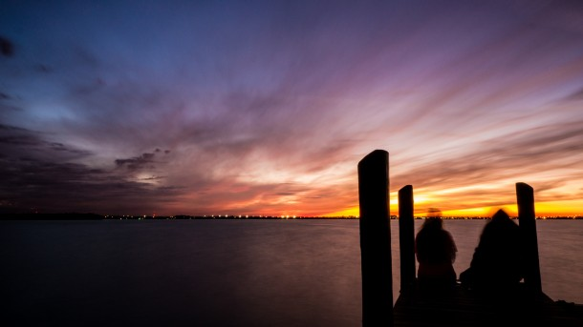

6. Soignez le post-traitement
Sans doute un des conseils les plus importants pour les photos de coucher de soleil. Beaucoup de débutants me demandent « Et si je règle les styles d’images de l’appareil photo, la balance des blancs, que je mets un filtre polarisant, et que je sacrifie un poulet au clair de lune, est-ce que je peux me passer du post-traitement ? ». La réponse est non.
Enfin en tout cas si vous voulez avoir des couleurs qui ne soient pas fades (comme le JPEG de base sorti par l’appareil) ou au contraire trop fluo (comme le JPEG une fois que vous avez mis la saturation à fond). Le mieux est comme toujours, de faire ça au format RAW.
Au post-traitement, vous allez pouvoir augmenter le contraste, gérer la saturation des couleurs séparément (par exemple diminuer un peu celle du orange qui est trop fluo, et augmenter le violet pour renforcer le ciel dans une partie de l’image), utiliser des filtres gradués éventuellement, pour équilibrer l’exposition des différentes parties de l’image, mettre en valeur le sujet sur l’image, rajouter de la présence à une texture intéressante, etc

